Сидельникова Татьяна Леонидовна, учитель начальных классов
МАОУ «Центр образования № 42» (г. Вологда, Россия)
zibezo@yandex.ru
Использование приемов арт-технологии и технологии смешанного обучения для формирования творческих способностей младших школьников
Творчество есть цельное, органическое свойство человеческой природы.
Оно есть необходимая принадлежность человеческого духа...
Оно неотделимо от человека и составляет с ним целое.
Ф.М. Достоевский
Глобализация общества, происходящая в настоящее время, «диктует» социальный заказ школе, корректирует цели и задачи современного образования. Возрастает потребность в людях, способных творчески подходить к любым нововведениям, нетрадиционно и качественно решать существующие проблемы. Жизнь обусловлена ускорением темпов развития общества и, как следствие, необходимостью подготовки людей в быстро меняющихся условиях. Творчество в современном мире все больше и больше начинает рассматриваться уже не как процесс и даже не как деятельность, но как характеристика личности, образ или стиль жизни, способ отношений с миром. Судьба творчества в индивидуальном развитии определяется взаимодействием, диалогом личности с культурой.
В Федеральном законе «Об образовании в Российской Федерации» ставится цель «творческого развития человека»[1]. Эту же проблему затрагивают ФГОС НОО как «…необходимость формирования нравственных качеств обучающихся, навыков творческого и созидательного труда…» [3].
В «Концепции Федеральной программы развития образования на 2016-2020 годы» акцентируется необходимость развития креативных способностей обучающихся с учетом их интересов и склонностей творческой деятельности[2].
На V Международной конференции «Школьное образование 21 века: формирование и оценка гибких компетенций», организованной Рособрнадзором, Федеральным институтом оценки качества образования (ФИОКО) и Департаментом образования и науки города Москвы, обсуждались проблемы формирования и оценки гибких компетенций у школьников. К числу гибких компетенций участники конференции отнесли креативность [26].
Таким образом, в современной системе образования проблема раскрытия творческого потенциала является одной из значимых.
ФГОС НОО подчеркивает роль и значение разнообразных видов деятельности и форм общения, а также учет индивидуальных особенностей каждого обучающегося для роста творческого потенциала. Одной из главных особенностей ФГОС является развитие универсальных учебных действий, формирование личностных, предметных и метапредметных компетенций.
Современная система образования предоставляет учителю свободу выбора средств, методов и технологий для достижения желаемого результата.
В профессиональном стандарте педагога к трудовым действиям по проектированию и реализации образовательного процесса относят «развитие у обучающихся творческих способностей...», а необходимыми знаниями являются «основные принципы деятельностного подхода»[5].
Проанализировав опыт применения современных образовательных технологий по формированию творческих способностей, выделим эффективное использование приемов арт-технологии в данном направлении.
В 2020 году пандемия коронавируса внесла свои коррективы во все сферы жизни. Адаптироваться к новым реалиям были вынуждены и все участники образовательных отношений, которые перешли в дистанционный формат организации работы (обучения). Поэтому ставится задача поиска эффективного решения проблемы развития творческих способностей младших школьников в период пандемии.
Смешанное обучение – это сочетание традиционных форм обучения и дистанционного обучения. Данная технология позволяет реализовать личностно-ориентированный подход, повышение мотивации, расширить возможности оценочной деятельности, создание качественно новой образовательной среды, в которой компетенции педагога гармонично и эффективно объединяются с IT-ресурсами и социальным заказом общества. Следовательно, смешанное обучение – это универсальное средство реализации ФГОС НОО.
Отсюда возникает ряд противоречий между заказом государства и потребностью общества в творческой, креативной личности и недостаточной разработанностью научно-методического обеспечения системы работы в период дистанционного обучения. Используя знания и практический опыт применения приемов арт-терапии и IT-ресурсов во время дистанционного обучения, было принято решение разработать модель формирования творческих способностей младших школьников с применением приемов арт-технологии и технологии смешанного обучения, сформулировать обоснование содержания модели в рамках ООП НОО.

Анализ психолого-педагогической и методической литературы по вопросу формирования творческих способностей младших школьников

Изучение психолого-педагогической, методической литературы и экспериментальных исследований выявило разнообразные определения и подходы к изучению проблемы творчества.
В центре внимания педагога должна стоять личность обучающегося, об этом говорит нам личностно-ориентированный подход в обучении. Приоритетом в профессиональной деятельности учителя должно быть воспитание творческой личности учащегося. Среди внутренних условий развития личности важное место занимает её самореализации. [9] К. Юнг в своем труде «Становление личности» отмечает, «что самое сильное желание и самая заветная цель каждого человека состоят в том, чтобы дать раскрыться той целостности своего существа, которую обозначают понятием «личность»[21]. Потребность в самореализации является стимулом деятельности человека, определяет активность, рост, развитие и самосовершенствование личности[15].
В исследованиях отечественных и зарубежных философов, социологов, психологов, педагогов (Ю.Б. Гатанов, И.С. Кон, Л.А. Коростылёва, Ю.Н. Кулюткин, А.В. Мудрик, П.И. Пидкасистый, Я.А. Пономарёв, А. Адлер, А. Маслоу, К. Роджерс, П. Торренс, В. Франкл) показана взаимосвязь процесса самореализации с творческой деятельностью.
Рассмотрим содержательную характеристику, структуру творческих способностей младших школьников через такие понятия как «творчество», «способность», «творческие способности», «творческая деятельность».
С.Л. Рубинштейн трактует понятие способности, как «сложное, синтетическое образование, которое состоит из ряда данных, без которых индивид не был бы способен к определённой деятельности. А также свойств, которые только в ходе деятельности вырабатывались»[17].
В толковом словаре Ожегова «творчество» – это создание новых по замыслу культурных или материальных ценностей, «способность»–природная одарённость, талантливость[24].
Я.А. Пономарёв разработал универсальное определение творчества – «взаимодействие, ведущее к развитию». Творчество в самом широком смысле он рассматривал как взаимодействие людей. Уникальная творческая деятельность, по мнению автора, является специфической формой взаимодействия, а в качестве критерия творчества выступает механизм развития. Исходя из этого определения, механизмом развития творческих способностей детей является организация специфических, обогащённых форм взаимодействия ребёнка с взрослым в процессе различных видов деятельности[11].
Рассматривает в своих трудах понятие творчества и Л.С. Выготский. Он выдвигает мысль о том, что творчество – это такая деятельность, «в результате которой создаётся нечто новое, отражением которого будет какой-нибудь предмет внешнего мира или ума, живущим и возникающим лишь в самом индивиде»[10]. Это высказывание показывает, что в каждом индивиде есть зачатки творческого начала, которые под влиянием определённых факторов способствуют созданию нечто оригинального и нового в жизни человека, что есть отражение внешнего мира.
Можно согласиться с точкой зрения А.Г. Спиркина на то, что «творчество – это мыслительная и практическая деятельность, результатом которой является создание оригинальных, неповторимых ценностей, установление новых фактов, свойств, закономерностей, а также методов исследования и преобразования материального мира или духовной культуры»[8].
Что касается понятия «творческие способности», то в науке нет единой структуры творческих способностей. В исследованиях Б.Г. Ананьева, Д.Б. Богоявленской, Дж. Гилфорда, А.Н. Лука, М.А. Матюшкина, Б.Н. Никитина, А.Э. Симановского, Е.П. Торренса творческие способности рассматриваются как совокупность способностей, входящих либо в когнитивный, либо в личностный компоненты, которые позволяют осуществлять различные виды творческой деятельности, связанной с созданием чего-либо нового.
Ключевые идеи А.Л. Димент и М.В. Столпникова заключаются в том, что под «творческими способностями» понимают индивидуальные психологические особенности личности, которые не зависят от умственных способностей и проявляются в фантазии, воображении, особом видении мира, своей точке зрения на окружающую действительность»[17].
Отечественные психологи и педагоги (Л.И. Айдарова, Л.С. Выготский, Л.В. Занков, В.В. Давыдов, З.И. Колмыкова, В.А. Крутецкий, Д.Б. Эльконин и др.) подчёркивают значение учебной деятельности для формирования творческих компетенций, познавательной активности, накопления субъективного опыта творческой поисковой деятельности учащихся.
В настоящее время исследователи актуализируют внимание на поиске методов и способов развития творческих способностей, направленных на уяснение ребенком сущности творческой деятельности, механизмов оценивания творческого продукта, способов решения проблемы.
В школе урок остаётся основной формой обучения и воспитания ученика начальных классов, так как в его рамках решаются задачи развития творческого воображения и мышления, фантазии, способности к анализу и синтезу. Поэтому образовательные программы предусматривают решение задач формирования творческих способностей ребёнка в учебной деятельности.
Всё выше сказанное позволяет определить творческую деятельность младших школьников как продуктивную форму деятельности учащихся начальной школы, направленную на овладение творческим опытом познания, создания, преобразования, использования в новом качестве объектов материальной и духовной культуры в процессе образовательной деятельности, организованной в сотрудничестве с педагогом.
Следует также обратить внимание на то, что «порыв к творчеству может также легко угаснуть, как и возник, если оставить его без пищи». Согласимся с мыслями К.Г.Паустовского, что если развитие творческих способностей не происходит, то они слабо функционируют, а со временем утрачиваются вовсе. Б.К. Никитин, занимающийся вопросами изучения и развития творческих способностей обучающихся, назвал это явление необратимое угасание возможностей эффективного развития способностей [22].
В научной литературе нет единого мнения по вопросу структуры творческих способностей. Например, Е. Туник выделяет следующие структурные компоненты творческих способностей: любознательность; воображение; сложность и склонность к риску[25]. В. Н. Дружинин видит структуру творческих способностей следующим образом: интеллект; обучаемость; креативность (преобразование знаний)[20].
Л. Г. Карпова обосновала в структуре творческих способностей младших школьников существование когнитивного, эмоционального и мотивационного компонентов[23]. У Е. П. Шульги есть эмоциональный и деятельностный компоненты. Мотивация и личностные особенности объединены исследователем в мотивационно-личностный компонент. Креативность, творческое мышление и воображение входят в когнитивно-креативный [23].
Структура творческих способностей младших школьников, считаем, должна включать следующие компоненты: мотивационный; когнитивно-эмоциональный; креативный; деятельностный; рефлексивный.
Выделенные компоненты указывают направления педагогической деятельности по формированию творческих компетенций младших школьников.
«Вечно изобретать, пробовать, совершенствовать и совершенствоваться – вот единый курс учительской жизни» К.Д. Ушинский
Реализация модели формирования творческих способностей младших школьников с применением приемов арт-технологии и технологии смешанного обучения
Разработанная модель формирования творческих способностей младших школьников с применением приемов арт-технологии и технологии смешанного обучения, состоит из четырех взаимосвязанных компонентов: целевого, организационного, содержательного и рефлексивно-оценочного (Рисунок 1).
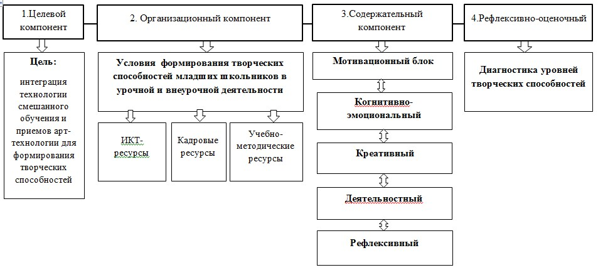
Рисунок 1.
В целевом компоненте обозначим цель разработанной модели: интеграция технологии смешанного обучения и приемов арт-технологии для формирования творческих способностей.
Условия формирования творческих способностей младших школьников в урочной и внеурочной деятельности отражены в организационном компоненте. Результативность сформулированной цели спроектированной модели будет достигаться при соблюдении группы взаимосвязанных условий:
‒ икт-ресурсы (web-сайты, аудиоматериалы, видеоматериалы, мультимедийные презентации; образовательные платформы, социальные сети);
‒ кадровое обеспечение (it-компетентность педагогического состава);
‒учебно-методические ресурсы (нормативные документы, банк учебно-методических разработок занятий с применением приемов арт-технологии, диагностики, формы, методы и приемы организации занятий в дистанционном формате и пр.).
Содержательный компонент содержит следующие взаимосвязанные блоки: мотивационный, когнитивно-эмоциональный, креативный, деятельностный, рефлексивный (Рисунок 2).
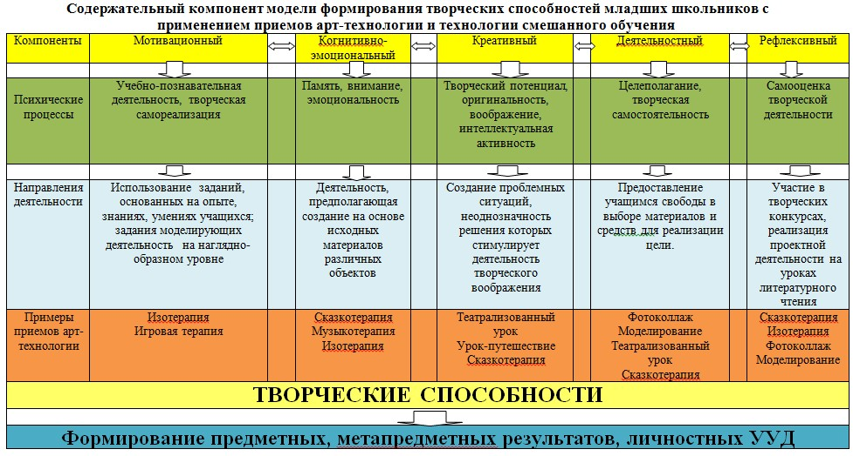
Рисунок 2.
Мотивационный блок решает задачи учебно-познавательной деятельности и творческой самореализации. В учебную деятельность для развития данных компонентов включены задания, моделирующих деятельность на наглядно-образном уровне, задания, основанные на опыте, знаниях, умениях обучающихся.
Когнитивно-эмоциональный блок важен тем, что организация учебной работы на уроке направлена на развитие внимания, памяти, эмоциональности.
Креативный блок способствует развитию таких психических процессов, как творческий потенциал, оригинальность, воображение, интеллектуальную активность. При реализации данного блока необходимо разрабатывать задания, направленные на создание проблемных ситуаций, задания, которые предполагают несколько вариантов решения, стимулируя деятельность творческого воображения. Креативный блок находится в центре между мотивационным, когнитивно-эмоциональным и деятельностным, рефлексивным блоками, так как «креативность» является одной из значимых компетенций школьника в современном образовании. Креативность это:
‒ умственные процессы, которые ведут к решениям, идеям, осмыслению, созданию художественных форм, теорий или любых продуктов, которые являются уникальными и новыми;
‒ уровень творческой одаренности, способности к творчеству, составляющий относительно устойчивую характеристику личности;
‒ способность порождать необычные идеи, отклоняться от традиционных схем мышления, быстро решать проблемные ситуации;
‒ творческие возможности (способности) человека, которые могут проявляться в мышлении, чувствах, отдельных видах деятельности.
В деятельностном блоке можно проследить формирование таких психических процессов как целеполагание, планирование, реализация проекта, творческая самостоятельность. Здесь обучающимся предоставляется свобода выбора материалов и средств для реализации цели.
Рефлексивный блок направлен на самооценку творческой деятельности. Сюда можно отнести положительную динамику участия в различных творческих конкурсах и реализации проектов. Обучающиеся используют необходимые приемы арт-технологии для создания продукта своего творчества.
Арт-технология относится к современным образовательным технологиям. Уникальность данной технологии заключается в том, что в её основе лежат теоретические и практические достижения различных направлений педагогики, психологии, медицины, искусства и т.д. Методы, используемые при реализации арт-технологии в учебном процессе универсальны, помогают решать большой круг учебно-воспитательных задач.
В термин «арт-технология» образован из двух составляющих, где «арт» в переводе с английского «art» означает «искусство», а технология – это совокупность психолого-педагогических установок, определяющих специальный подбор и сочетание форм, методов, способов, приемов, воспитательных средств. Таким образом, арт-технология – это система последовательных действий педагога, направленных на решение учебно-воспитательных задач, с использованием различных видов искусства.
Основная цель арт-технологии – создание условий для решения учебно-воспитательных задач на основе гармонизации внутреннего мира школьника, развития его личности. Проанализировав элементы, входящие в формирование творческой деятельности, приходим к выводу, что приемы арт-технологии способствуют развитию всех структурных компонентов, а значит и творческой деятельности. Арт-технология включает в себя принципы самовыражения и спонтанности, уникальности, принцип сотворчества. Принимая во внимание данные принципы, а также одну из концептуальных идей арт-педагогики ‒ идею креативности, обоснована суть блоков содержательного компонента.
Для интеграции приемов арт-технологии и технологии смешанного обучения все блоки содержательного компонента модели формирования творческих способностей младших школьников, а именно направления деятельности, будут реализовываться через приемы арт-технологии посредством икт-ресурсов, например, изотерапия – видеоуроки, аудиозаписи; драматерапия – виртуальные спектакли; сказкотерапия и музыкотерапия – аудиозаписи; писательский марафон как средство арт-терапии для реализации творческого потенциала и повышения мотивации, самооценки реализован в социальных сетях (например, вконтакте, instagram и др.).
Для определения эффективности спроектированной модели в рефлексивно-оценочном компоненте применяется диагностика уровней развития творческих способностей в соответствии с показателями: мотивация, внимание, установление причинно-следственных связей, креативность, целеполагание, контроль и самооценка. Для этого были подобраны следующие диагностики:
1.Методика для определения школьной мотивации, предложенная Лускановой Н.Г.
2. Для определения когнитивных способностей использовалась методика Э.Ф. Замбацявичене (внимание, установление причинно-следственных связей).
3. Для диагностики креативности использован тест Е.П. Торренса. Данная методика позволяет исследовать основные характеристики креативного мышления и оценить творческий потенциал.
4. Методика Е.И. Заика, Г.В. Репкина отслеживает уровень сформированности учебных действий (целеполагание, контроль).
5. Методика диагностики самооценки Дембо-Рубинштейн.
Таким образом, созданная модель формирования творческих способностей младших школьников с применением приемов арт-технологии и технологии смешанного обучения способствует формированию предметных, метапредметных и личностных результатов, реализации межпредметных и межуровневых связей. Это доказывает, что содержание модели обосновано в рамках ООП НОО.
«Если ученик в школе не научится ничего творить, то в жизни он всегда будет только подражать…»
Л.Н.Толстой

Список литературы:
- Федеральный закон от 29.12.2012 № 273-ФЗ «Об образовании в Российской Федерации» (с изм. и доп.)
- Концепция Федеральной программы развития образования на 2016-2020 годы.
- Федеральный государственный образовательный стандарт начального общего образования / М-во образования и науки Рос. Федерации. — М.: Просвещение, 2010 — 31 с. — (Стандарты второго поколения).
- Примерная основная общеобразовательная программа начального общего образования.( Одобрена решением от 8 апреля 2015. Протокол от №1/15).
- Приказ Министерства труда и социальной защиты РФ от 18 октября 2013 г. N 544н "Об утверждении профессионального стандарта «Педагог (педагогическая деятельность в сфере дошкольного, начального общего, основного общего, среднего общего образования) (воспитатель, учитель)».
- Алексеева Л.А. Формирование арттерапевтической культуры младщих школьников «Сам себе арттерапевт». М.: Московский государственный открытый педагогический университет, 2003 г. – 115 с.
- Арт-терапевтические методы, используемые в работе работе с детьми и подростками // Журнал практической психологии и психоанализа. – 2007. – № 4. – С. 30-37.
- Андреев В.И. Диалекстика воспитания и самовоспитания личности. – Казань: «КГУ», 1988. – 238с.
- Бурменская Г.В., Слуцкий В.М. Одаренные дети. – Москва: Прогресс, 1991. – 379 с.
- Выготский Л.С. Воображение и творчество в детском возрасте. Книга для учителя. 3-е изд. — М.: Просвещение, 1991. — 93 с.
- Ермолаева М.В. Практическая психология детского творчества. – М.: Московский психолого-социальный институт, 2001. – 170 с.
- Ирвуд Ч., Федорко М., Хольцман Э., Монтанари Л., Сильвер Р. Диагностика агрессивности на основе использования теста «Нарисуй историю» // Исцеляющее искусство: журнал арт-терапии. – 2005. – Том 7. - № 3. – с. 51-64.
- Копытин А.И. Основы арт-терапии. СПб.: Лань, 1999. – 439 с.
- Лебедева Л.Д. Практика арт-терапии: подходы, диагностика, система занятий. СПб.: Речь, 2003.- 313 с.
- Пидкасистый П.И. Педагогика. – Москва, 2006. – 608 с.
- Прохорова Т.Н. Теория и практика формирования творческой личности учащегося в системе художественно-эстетического образования: дис. д-ра пед. наук. Москва, 2003. – 301 с.
- Рубинштейн С.Л. Основы общей психологии/ С.Л. Рубинштейн – СПб., Питер, 2012. -720 с.
- Симановский А.Э. Развитие творческого мышления детей. – Ярославль, 1997. – 299 с.
- Яковлева Е.Л. Развитие творческого потенциала личности школьника// Вопросы психологии. – 1996 . - № 3. – С. 12-43.
- Владимир Николаевич Дружинин. Психология общих способностей (Москва: Издательство «Наука», 1994) [Электронный ресурс]. URL: http://wiki.iro.yar.ru/images/2/21/Dryginin_VN_fragment_knigi.pdf
- Карл Юнг – Становление личности [Электронный ресурс]. URL: https://libking.ru/books/sci-/sci-psychology/406873-karl-yung-stanovlenie-lichnosti.html
- НУВЭРС/ Сайт семьи Никитиных [Электронный ресурс]. URL: http://nikitiny.ru/NUVERS
- Структура творческих способностей младших школьников.//Электронный журнал: Современные проблемы науки и образования.[Электронный ресурс]. URL: https://science-education.ru/ru/article/view?id=21736
- Толковый словарь Ожегова [Электронный ресурс]. URL: https://slovarozhegova.ru/ozhegov.php
- Туник Елена Евгеньевна Психодиагностика творческого мышления. Креативные тесты. [Электронный ресурс]. URL: http://mrc.kpk1.ru/images/stories/news/2014/Psihodiagnost.pdf
- V Международная конференция «Школьное образование 21 века: формирование и оценка гибких компетенций [Электронный ресурс]. URL: https://fioco.ru/v-международная-конференция

